

**ข่าวประชาสัมพันธ์**

**กรุงไทยคว้า ESG Corporate Awards 2021 จาก THE ASSET**

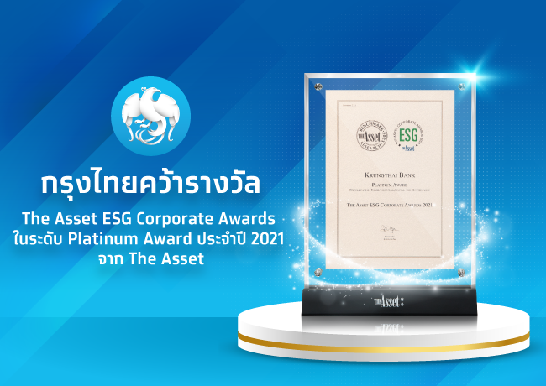

ธนาคารกรุงไทยคว้ารางวัล The Asset ESG Corporate Awards 2021 : Excellence In Environmental Social and Governance ระดับ Platinum Award จาก The  Asset นิตยสารการเงินชั้นนำของภูมิภาคเอเชียจากความโดดเด่นในการดำเนินธุรกิจด้วยความรับผิดชอบต่อผู้มีส่วนได้ส่วนเสียทุกกลุ่ม สร้างคุณค่าต่อสังคมและสิ่งแวดล้อม ภายใต้หลักธรรมาภิบาลที่ดี ขับเคลื่อนองค์กรให้เติบโตควบคู่ไปกับสังคมอย่างยั่งยืน

ธนาคารกรุงไทยได้ยกระดับการดำเนินงานภายใต้หลักการ “การธนาคารเพื่อความยั่งยืน” มีการกำกับดูแลกิจการที่ดี เปิดเผยข้อมูลที่ถูกต้องและโปร่งใส โดยในช่วงวิกฤตโควิด-19 ได้ทำหน้าที่เป็นเสาหลักเศรษฐกิจของประเทศในการให้ความช่วยเหลือลูกค้าและประชาชน โดยพัฒนาเทคโนโลยีและนวัตกรรมทางการเงินเป็นกลไกในการขับเคลื่อนเศรษฐกิจของประเทศ ส่งผ่านมาตรการกระตุ้นเศรษฐกิจและความช่วยเหลือทางการเงินจากภาครัฐสู่ประชาชน ช่วยลดความเหลื่อมล้ำในการเข้าถึงการบริการทางการเงิน รวมทั้งสนับสนุนมาตรการช่วยเหลือลูกค้าทุกกลุ่มที่ได้รับผลกระทบจากวิกฤต เพื่อประคองเศรษฐกิจของประเทศให้เดินหน้าต่อไปได้ สะท้อนถึงความแข็งแกร่งขององค์กรและความมุ่งมั่นในการดำเนินธุรกิจด้วยความรับผิดชอบต่อลูกค้า นักลงทุน ผู้มีส่วนได้ส่วนเสียทุกภาคส่วน  รวมถึงการสร้างคุณค่าอย่างยั่งยืนภายใต้หลักธรรมาภิบาล **#กรุงไทยเคียงข้างไทยสู่ความยั่งยืน**

ทีม Marketing Strategy

22 กุมภาพันธ์ 2565